


Semaine du 21 au 25 Octobre 2019


Lundi 21 Octobre 2019
Salade de pâtes au surimi
Jambon grillé
Tomates « provençales »
Yaourt
Fruits de saison
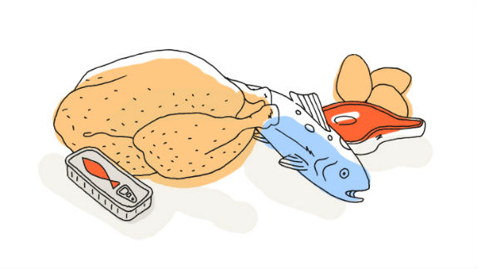
Mardi 22 Octobre 2019
Courgettes râpées
Emincé de bœuf mariné
Pomme de terre grenaille
Fromage blanc et coulis de fruits


Mercredi 23 Octobre 2019
Céleri « rémoulade »
Filet de poisson à la crème
Haricots plats
Petits suisses
Fruits de saison
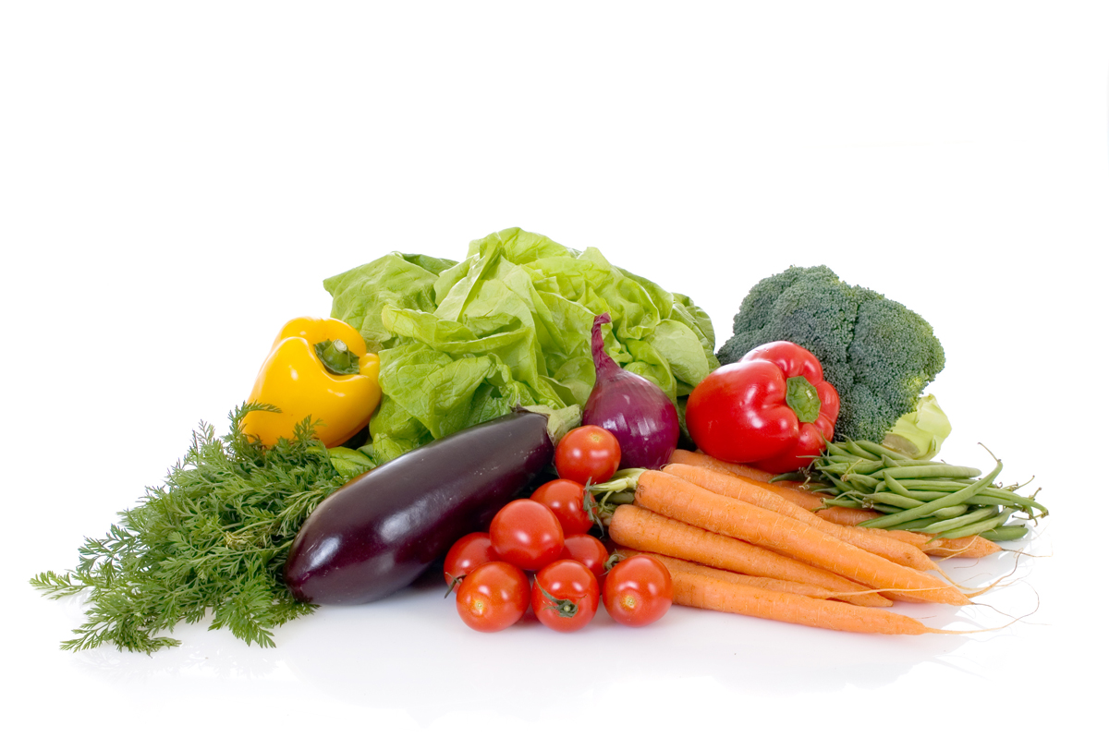
Jeudi 24 Octobre 2019
Concombres
Saucisses de volaille
Pâtes à la tomate
Fromage
Salade de fruits frais
Vendredi 25 Octobre 2019
Bon Appétit
Rillette de thon
Rôti de porc
Poêlée de légumes
Fromage
Tarte aux fruits maison

La Mairie se réserve le droit de modifier les menus en cas d’imprévu.
La viande de bœuf servie cette semaine est d’origine française

